CÂMARA MUNICIPAL DE ITAPEVI

**ENCAMINHA-SE**

07/06/2022

_______________________

**PRESIDENTE**



**Indicação Nº 1553/2022**

**Súmula:** Solicita a Construção de um Mercado Municipal no município.

**INDICO** à Mesa, depois de ouvido o douto plenário na forma regimental vigente, que seja oficiado ao Excelentíssimo Senhor Igor Soares, Prefeito do Município de Itapevi – SP, que interceda junto à secretaria competente solicitando a Construção de um Mercado Municipal no município.

**Justificativa**

Senhor Presidente;

Senhoras Vereadoras;

Senhores Vereadores;

A construção do Mercado Municipal, seguirá frente às possibilidades de desenvolvimento da cidade, sendo também de suma importância para a população bem como para os comerciantes.

Diante do exposto, solicito atendimento ao requerido.

Sala das Sessões Benvindo Moreira Nery, 03 de junho de 2022.

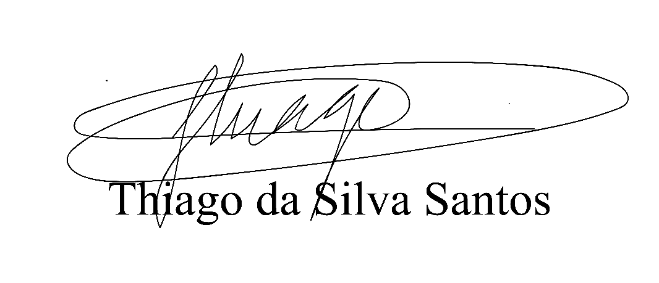

Vereador Thiaguinho Silva

Vice-presidente

Líder do governo